**Полезные ссылки от профессора-6**

[Java Syntax](https://javarush.ru/quests/QUEST_JAVA_SYNTAX)

[Уровень 6](https://javarush.ru/quests/lectures?quest=QUEST_JAVA_SYNTAX&level=6), Лекция 9

[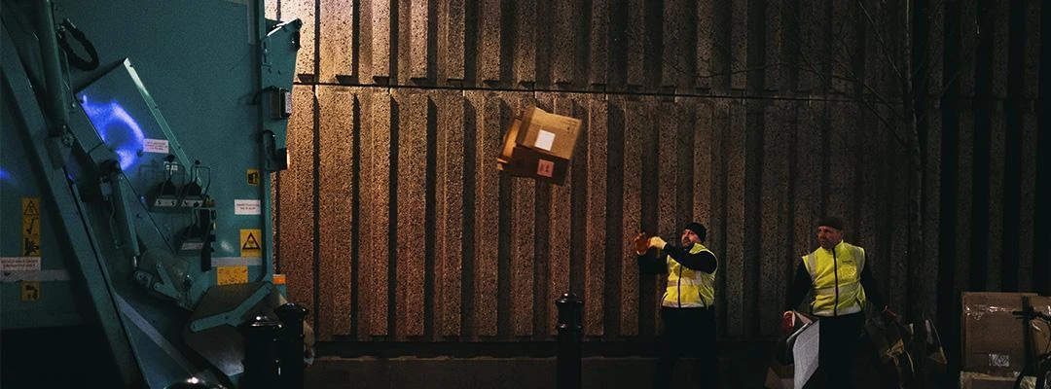](https://cdn.javarush.ru/images/article/301a2bbb-f56a-47b5-840b-222119babb1f/original.jpeg)

— Ну что, друг Амиго, заканчиваешь шестой уровень квеста Java Syntax? Неплохо, неплохо, а кого нужно благодарить? Что-то я не расслышал! Ну да ладно, не об этом сейчас. Сейчас о дополнительных материалах. Что ты там успел выучить на этом уровне?

— Много чего! Вы мне рассказали о сборке мусора, помните? А ещё были лекции о finalize, времени жизни объекта, статических переменных.

— Но я бы на твоём месте присмотрелся к этому интересному материалу:

**Ещё о сборщике мусора**

Ты не задумывался, как во времени распределена работа доброго мусорщика Java и твоей программы? Если нет, то читай и познавай. Главное не пугайся. Мусорщик в Java — добрый, хотя и не всегда предсказуемый для простого смертного. Из этой [увлекательнейшей статьи](https://javarush.ru/groups/posts/1931-ejshje-o-sborjshike-musora-) ты узнаешь подробности о механизме сборки мусора в Java, о достижимости объектов, подсчёте ссылок и поколениях, да не простых, а о поколениях объектов.